双选会报名操作指南

信阳师范学院就业创业网：http://job.xynu.edu.cn/xynu/p/page/index.html
*注册：点击用人单位登录/注册——填写注册人信息（账号密码自行设置）——完善单位信息——上传证件照片——人工认证——等待审核——单位头像、单位风采自行选择是否完善（不影响审核）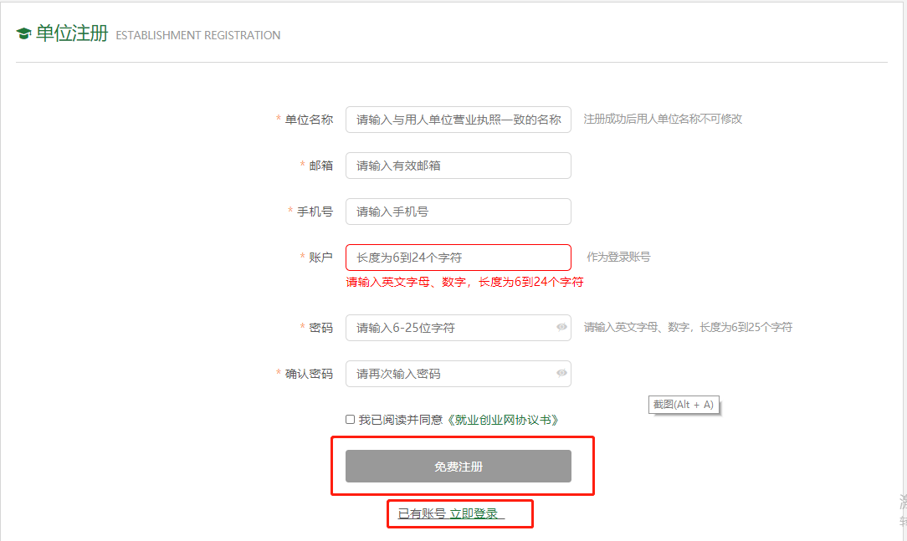
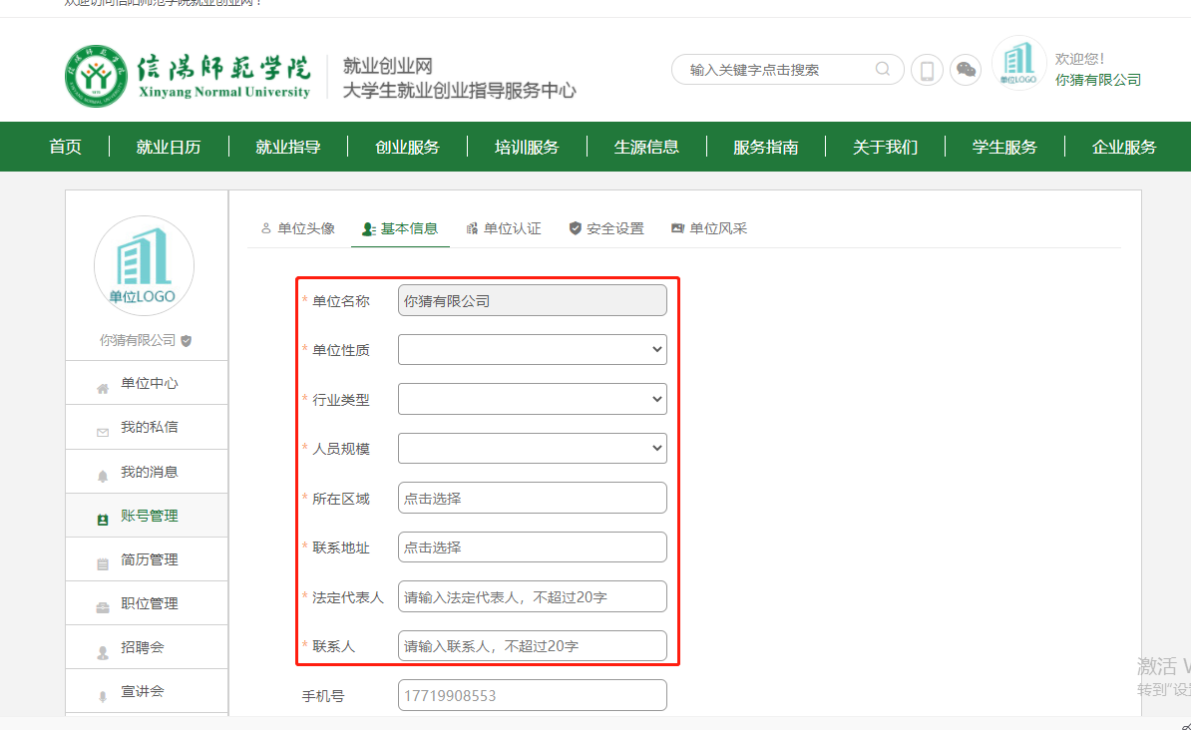
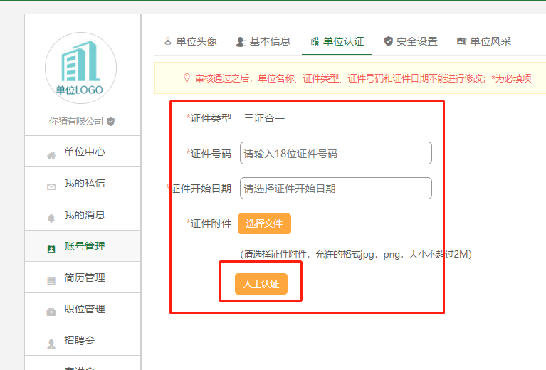
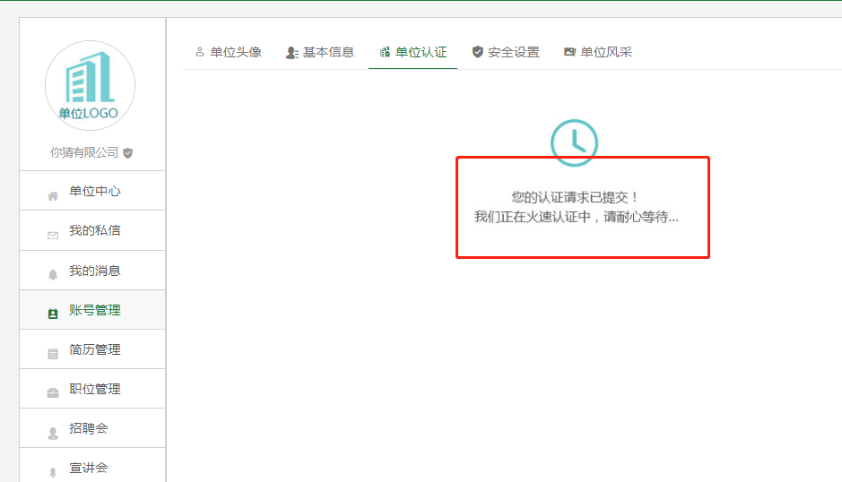
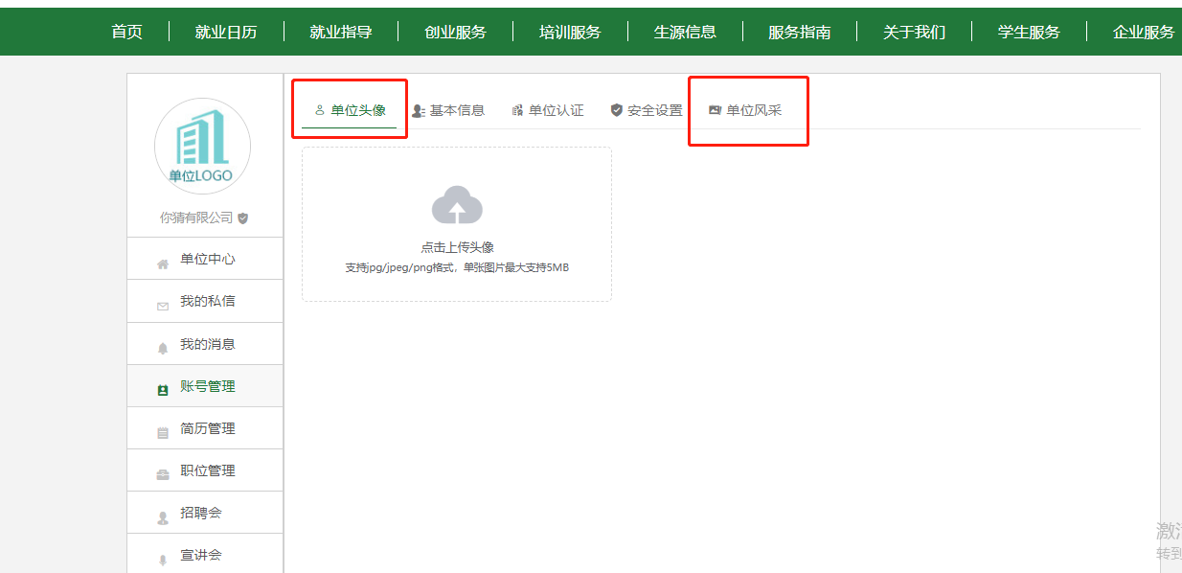
*报名：审核通过——招聘会——春季双选会——单位预定——选择摊位——完善招聘负责人信息——提交——完善职位信息——确认发布——等待审核
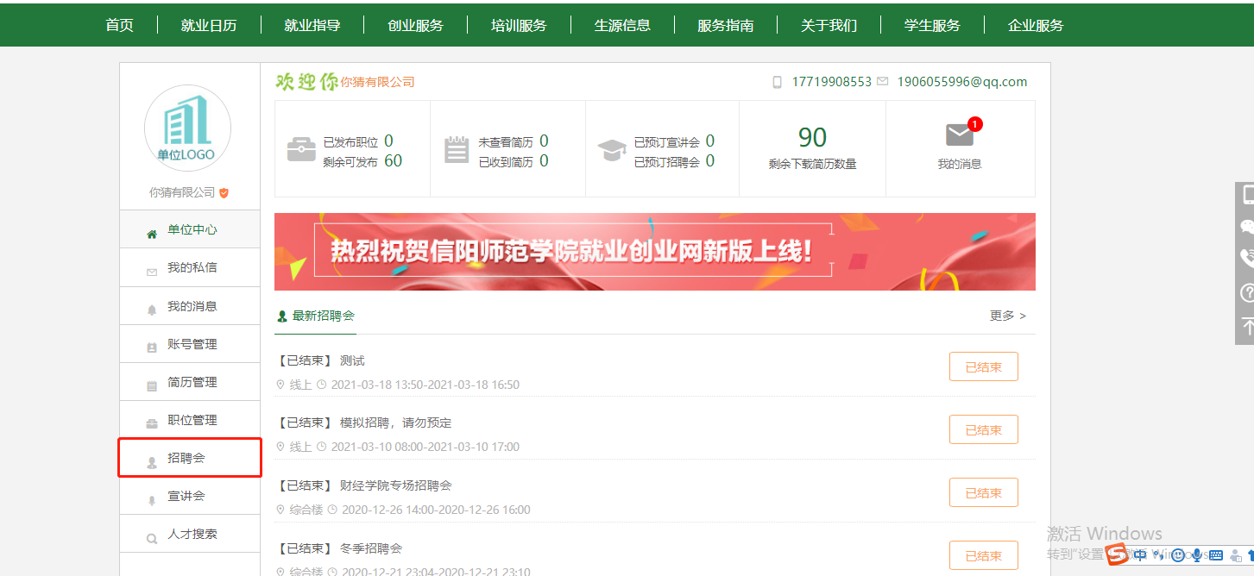
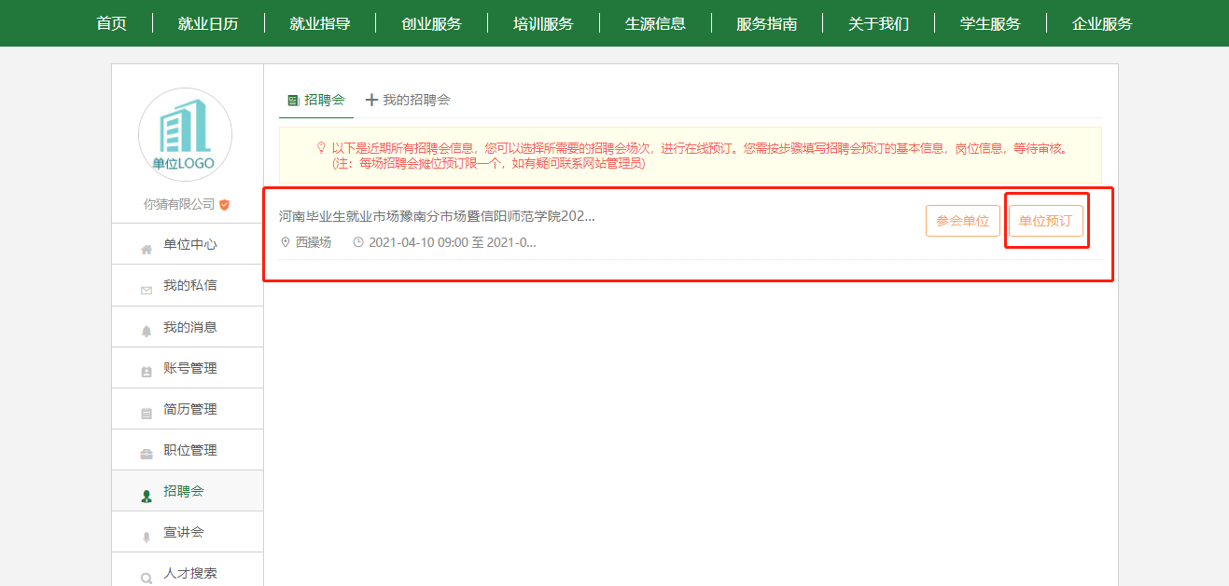
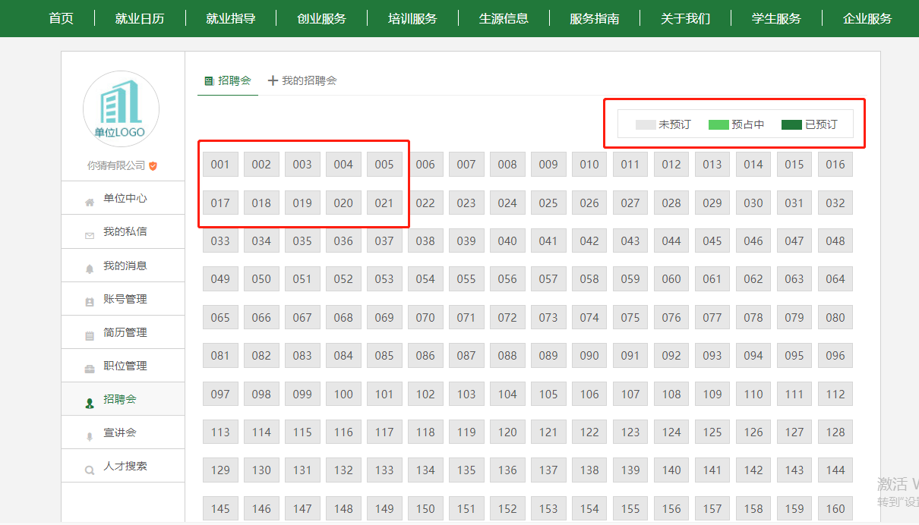
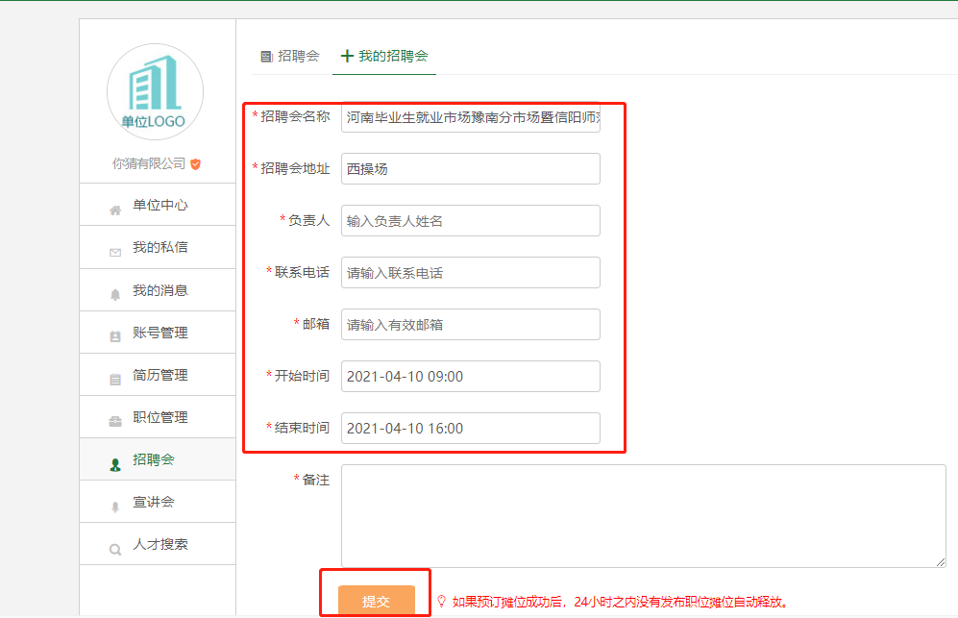
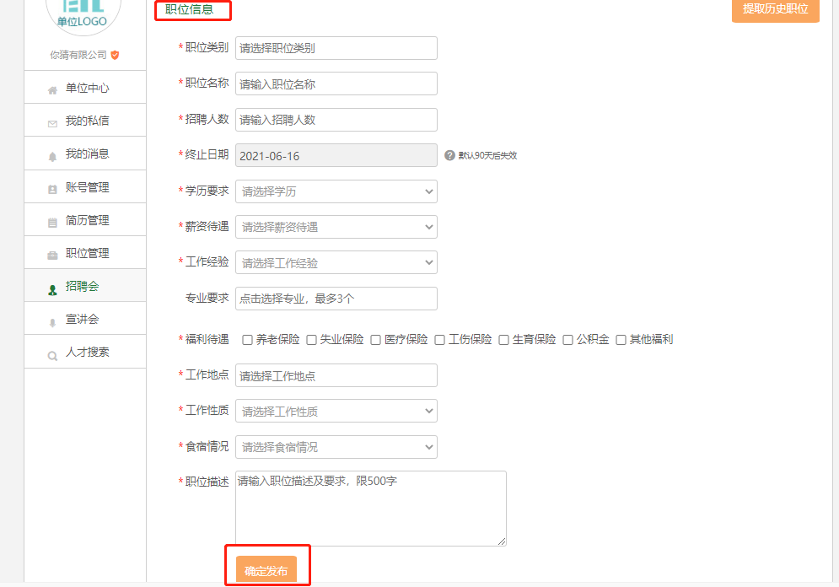
*参会：审核通过——准备材料——4月9日签到——4月10日参会

